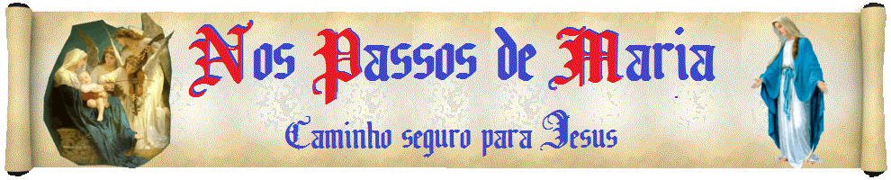

Devoção ao Imaculado Coração de Maria
"Os Cinco Primeiros Sábados"
O culto ao Sagrado Coração esteve presente já no início da Igreja, desde a Cruz, onde este divino Coração foi aberto para os fiéis como um asilo inviolável, sacrário das divinas riquezas, que derrama sobre nós as torrentes da misericórdia e da graça.

A devoção ao Coração Imaculado de Maria é tão antiga como a devoção ao Sagrado Coração de Jesus. Ela surgiu com os membros de várias confrarias do Rosário que tinham o costume de dedicar quinze sábados seguidos à Rainha do Santíssimo Rosário. Isto mostra quão unido está o Coração Imaculado de Maria ao Sagrado Coração de Jesus Seu Filho e Nosso Senhor. Assim os dois Corações são inseparáveis, pois onde está Um está também o Outro se tornando assim a Mãe Co-redentora da Humanidade. Quem não honra a Mãe, despreza Seu Filho Jesus. Essa união de amor inefável é consumada quando, ao mesmo tempo, esses Dois Corações são imolados por nossa salvação. Quando o Coração de Jesus foi traspassado pela lança do soldado, o Coração de Maria foi traspassado espiritualmente, cumprindo a profecia de Simeão (Lc 2,35b).

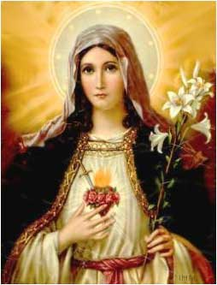

Na Aparição do dia 13 de Julho Nossa Senhora anunciou em Fátima: “Para impedir a guerra virei pedir a consagração da Rússia ao meu Imaculado Coração e a Comunhão reparadora nos Primeiros Sábados”. Esta última devoção veio pedi-la, aparecendo à Irmã Lúcia a 10/12/1925, em Pontevedra, Espanha. Disse então: “Olha, minha filha, o meu coração cercado de espinhos que os homens ingratos a todos os momentos me cravam com blasfêmias e ingratidões. Tu, ao menos, procura consolar-me e diz que prometo assistir na hora da morte, com todas as graças necessárias para a salvação, a todos os que, no Primeiro Sábado de cinco meses seguidos, se confessarem, receberem a Sagrada Comunhão, rezarem um terço e me fizerem companhia durante quinze minutos, meditando nos 15 mistérios do Rosário com o fim de me desagravar”. Nossa Senhora mostrou o seu Coração rodeado de espinhos, que significam os nossos pecados. Pediu que fizéssemos atos de desagravo para RETIRAR os espinhos, com a devoção reparadora dos cinco Primeiros Sábados. Em recompensa, promete-nos “todas as graças necessárias para a salvação”.

Jesus nos dois anos seguintes, 15 de Fevereiro de 1926 e 17 de Dezembro de 1927, insiste para que se propague esta devoção. Lúcia escreveu: “Da prática da devoção dos Primeiros Sábados, unida à consagração ao Imaculado Coração de Maria, depende a guerra ou a paz do mundo”.

Cinco, por quê? São cinco os Primeiros Sábados porque, segundo revelou Jesus, são “cinco as espécies de ofensas e blasfêmias proferidas contra o Imaculado Coração de Maria:

1 – As blasfêmias contra a Imaculada Conceição;
2 – As blasfêmias contra a sua Virgindade;
3 – As blasfêmias contra a Maternidade Divina, recusando ao mesmo tempo recebê-la como Mãe dos homens;
4 – Os que procuram infundir nos corações das crianças a indiferença, o desprezo e até o ódio contra esta Imaculada Mãe;
5 – Os que A ultrajam diretamente nas suas sagradas imagens”.

As condições para ganhar o privilégio dos Primeiros Sábados são quatro:

1. Confissão. Para cada Primeiro Sábado é preciso uma confissão com intenção reparadora. Pode fazer-se em qualquer dia, antes ou depois do Primeiro Sábado, contanto que se receba a Comunhão em estado de graça.
Irmã Lúcia perguntou: – “Meu Jesus, as (pessoas) que se esquecerem de formar essa intenção (reparadora)? Jesus respondeu – Podem formá-la na confissão seguinte, aproveitando a primeira ocasião que tiverem para se confessar”.
As outras três condições devem cumprir-se no próprio Primeiro Sábado, a não ser que algum sacerdote, por justos motivos, conceda que se possam fazer no domingo a seguir.
2. A Comunhão Reparadora.
3. O Terço.
4. A meditação, durante 15 minutos, de um só mistério, de vários ou de todos. Também vale uma meditação ou explicação de 3 minutos antes de cada um dos cinco mistérios do terço que se está a rezar.

Em todas estas quatro práticas deve-se ter a intenção de desagravar o Imaculado Coração de Maria. A Devoção dos Cinco Primeiros Sábados foi aprovada pelo Bispo de Leiria a 13/09/1939, em Fátima.

(Fonte: SÁ FREIRE, Rita de Cássia Pinho França de - Nossa Senhora Auxílio dos Cristãos: Títulos Orações e Devoções. Ed. Petrus: 2010. São Paulo.)

Rita de Sá Freire
Associada da Academia Maria de Aparecida
www.nospassosdemaria.com.br
e-mail: nospassosdemaria@gmail.com

Fonte: http://www.a12.com/santuario/academia/artigos.asp

